Красноярская краевая федерация спортивного туризма

ЧОУ СПО Восточно-Сибирский техникум туризма и сервиса

Отчет

туриско - спортивного лыжного похода

в район Солгонского кряжа и Бирюсинского залива

Красноярск 2012

**Содержание**

1.Общие сведения

2.Содержание отчета

**1.Общие сведения**

* 1. **Проводящая организация**

Восточно-Сибирский техникум туризма и сервиса совместно со Спелеоклубом ВСИТ совершил поход в район Солгонского кряжа и Бирюсинского залива

* 1. **Маршрут похода**

Группа туристов Восточно-Сибирского Колледжа туризма и сервиса,

г. Красноярск, в составе 8 человек совершила с 16.11.2012 по 18.11.2012 г. лыжный поход с преодолением препятствия с элементами первой категории сложности в районе Верхней Бирюсы по маршруту:

г. Красноярск – г. Дивногорск – п. Верхняя Бирюса – Бирюсинский залив – п. Верхняя Бирюса – г. Дивногорск – г. Красноярск.

Руководитель группы: Галактионова Галина Сергеевна

* 1. **Нитка маршрута**

г. Красноярск – г. Дивногорск – п. Верхняя Бирюса - учебно - оздоровительная база «Бирюсинка»

- переправа через реку Бирюса –Бирюсинский залив (устье реки Бирюсы) - переправа через реку Бирюса - учебно - оздоровительная база «Бирюсинка» - п. Верхняя Бирюса – г. Дивногорск – г. Красноярск

**1.4 Карта маршрута**

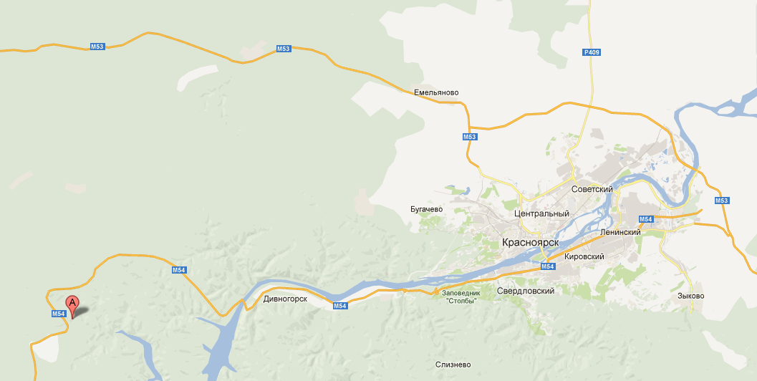

П. Верхняя Бирюса

**1.5 Препятствия**

Переправа через реку «Бирюса», с помощью страховочной системы, по двойным горизонтальным перилам со страховкой и сопровождением.

**1.6 Состав группы.**

|  |  |  |  |  |
| --- | --- | --- | --- | --- |
| №  п/п | Ф. И.О. | Год рождения | Домашний адрес, телефон | Фото |
| 1 | Галактионова Галина Сергеевна | 1993 | Г. Красноярск  Щорса 86-27  Тел. 213-50-21 | C:\Users\Елена\Desktop\Новая папка (2)\Галя.jpg |
| 2 | Орлова-Перминова Ольга Евгеньевна | 1977 | Г. Красноярск  Затонская 44  8-950-401-12-80 | C:\Users\Елена\Desktop\ОЕ.jpg |
| 3 | Щербатая Елена Николаевна | 1994 | Р. Хакасия  Ширинский район пос. Коммунар Гагарина 15-2  Тел. 8-913-052-14-44 | C:\Users\Елена\Desktop\Новая папка (2)\я......jpg |
| 4 | Аль – Кхалов Руслан Кхалильевич | 1994 | Г. Красноярск, Молокова, 62-132 | рус.jpg |
| 5 | Горбунов Егор Владимирович | 1991 | Г. Красноярск  Светлогорская 35-287 Тел. 253-41-27 | C:\Users\Елена\Desktop\Новая папка (2)\егор.jpg |
| 6 | Сидоренко Татьяна  Евгеньевна | 1991 | Г Красноярск  Корнеева 48-58  Тел. 229-70-67 |  |
| 7 | Филатова Анастасия Александровна | 1993 | Г. Красноярск, 60 лет Октября, 39-22 | нас.jpg |
| 8 | Чертогонов Станислав Владимирович | 1993 | Г. Красноярск Павлова 37-68 Тел. 237-34-33 | z_8125e776.jpg |

**1.7 Адрес хранения отчета в интернете**

http://speleoclubvsit.narod2.ru/otcheti\_o\_pohodah/

Адрес хранения фото в интернете: http://vk.com/album-21972559\_165834700

* 1. Маршрут был рассмотрен МКК Красноярской краевой федерации спортивного туризма. Группа была поставлена на учёт в МЧС г. Красноярска.

**2. Содержание отчета.**

**2.1** Поездка на базу «Бирюсинка» осуществлялась в рамках практики по спортивному туризму по темам «Лыжный поход», «Автотуризм».

**2.2История похода**

В 18:00 был общий сбор возле здания института. Мы загрузили снаряжение, как общее, так и личное:

Общее групповое снаряжение:

1. Верёвка 30метров 2 штуки.
2. Аптечка групповая 2 шт.
3. Аптечка стационарная 1 шт.
4. Продукты
5. Чугунных котла 2 шт.

Личные вещи:

1. Одежду тёплую и удобную
2. Обувь тёплую, нескользкую.
3. Запасные тёплые носки.
4. Кружку, ложку, тарелку.
5. Спальный мешок (или одеяло).
6. Коримат (коврик).
7. Хобу
8. Сланцы (для бани).
9. Термос
10. Полотенце, мыло, туал. бумага, влажные салфетки, необходимые лекарства и т.д.
11. Спички.
12. Свечи.
13. Фотоаппарат.
14. Рюкзак

Отъезд производился в 18:00. Дорога занимала около 2 часов на заказном автобусе. Стоимость поездки составляла 1500 (стоимость заказного автобуса и стоимость проживания на базе «Бирюсинка»).

Все время нахождения в пути мы: слушали музыку, пели песни, играли на гитаре.

Длина пути приравнивалась к 90 километров. Всю дорогу ехали по асфальтной дороги, и только в поселки начинается земля.

Пока мы ехали туда, нас проинструктировали как нужно вести себя на базе, при походе на лыжах, и при переправе через реку. Озвучив правила безопасности, мы расписались в журнале «Технике безопасности».

**Техника Безопасности:**

В автобусе:

1. Запрещается ходить по движущемуся автобусу, запрещается с места до полной его остановки.
2. Запрещается отвлекать водителя.
3. Запрещается открывать окна и люки.
4. При выходе из автобуса держаться за поручни.

**Правила на базе:**

1.Никуда не отлучаться без разрешения инструктора.

2.Не разрешается колоть дрова, разжигать печь, пользоваться колкими и режущими предметами несовершеннолетним детям.

3.Выполнять все требования инструктора.

4.Не оставлять остатки пищи на базе.

5.Не прикармливать диких животных

6.Не вступать в контакт с местными жителями.

**График движения по маршруту**

|  |  |  |  |  |
| --- | --- | --- | --- | --- |
| Даты | Дни пути | Участки маршрута | Ккм | Способы передвижения |
| 16.11.2012 | 1 | г. Красноярск – г. Дивногорск – п. Верхняя Бирюса - учебно - оздоровительная база «Бирюсинка» | 990 | авто |
| 17.11.2012 | 2 | Учебно - оздоровительная база «Бирюсинка» - переправа через реку Бирюса –дорога по направлению к Бирюсинскому заливу - переправа через реку Бирюса - учебно - оздоровительная база «Бирюсинка» | 16 | лыжный |
| 18.11.2012 | 3 | Учебно - оздоровительная база «Бирюсинка» - п. Верхняя Бирюса – г. Дивногорск – г. Красноярск | 990 | авто |
|  |  |  |  |  |

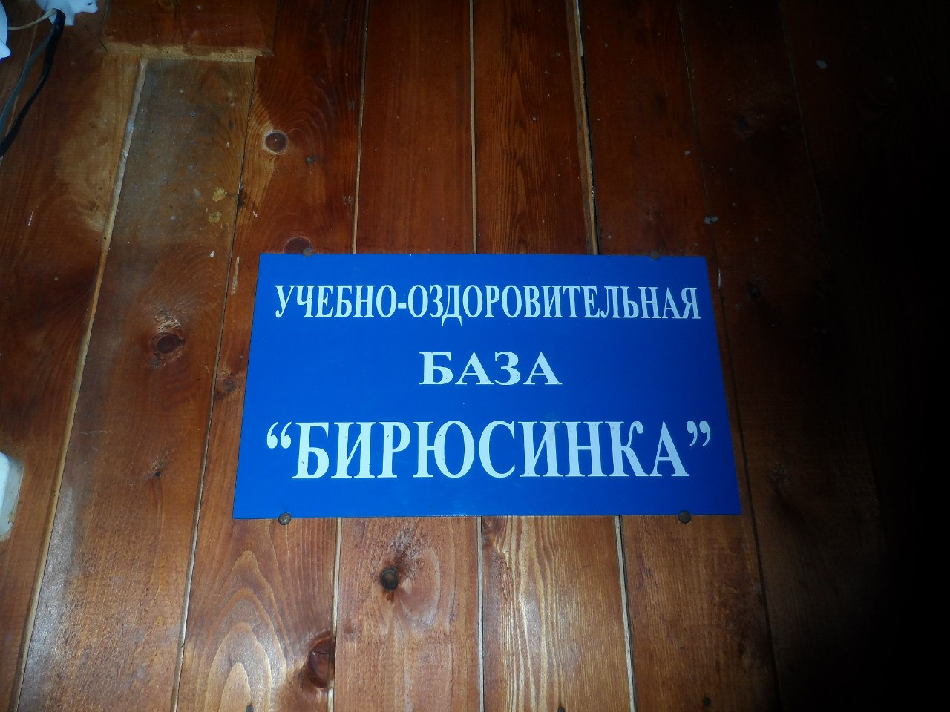

**База «Бирюсинка»**

По приезду мы начали разгружать снаряжение. В домике разобрали вещи, продукты, затем приготовили вкусный ужин, это была гречка с тушенкой и салат из капусты.

На базе 2 дома. Мы проживали в одном, который имел: Комнату «Каминную», комнату которая подразделялась, на две спальных комнаты и кухню.

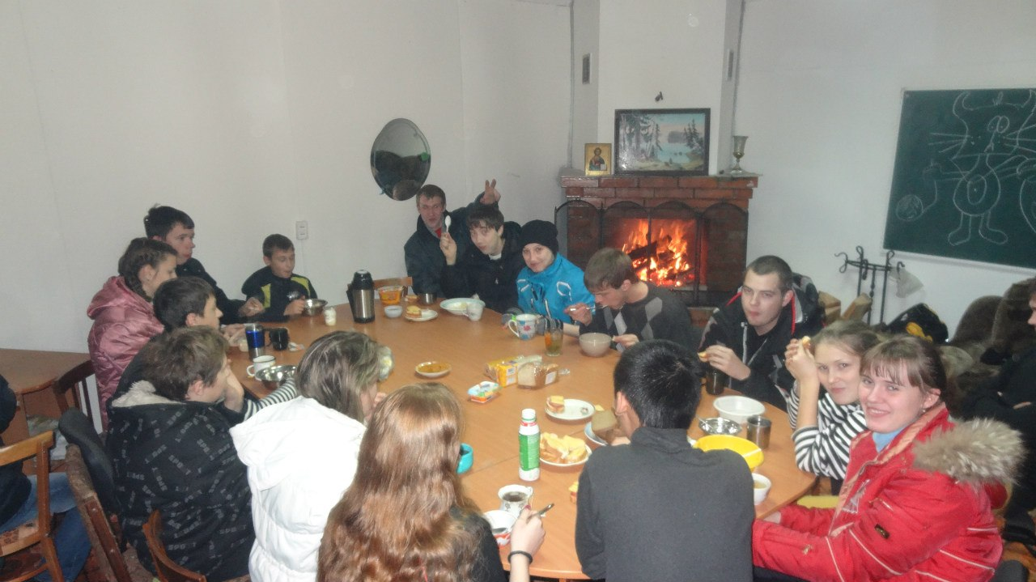**Комната «Каминная»**

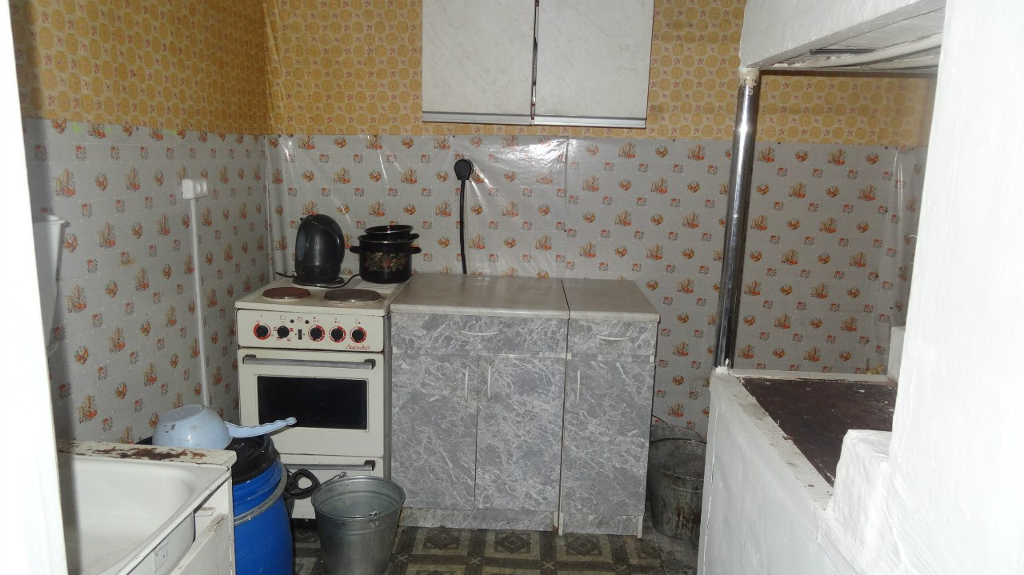

**Кухня.**

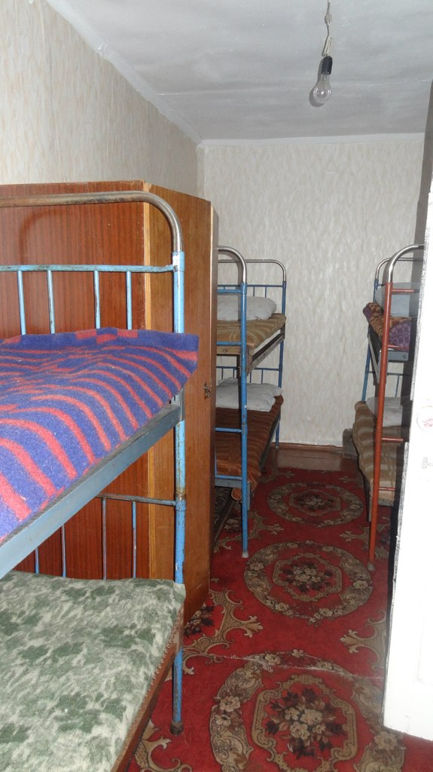

**Спальня.**

На базе есть связь и электричество. Многочисленный выбор электроприборов (пылесос, холодильник, телевизор, плита, чайник). Так же на территории базы есть колодец, так что проблем с питьевой водой нет. База имеет баню.

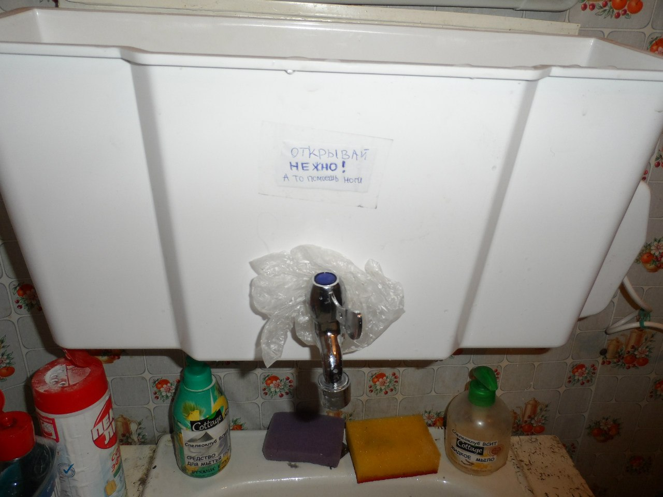

**Наш умывальник.**

Вчером мы легли спать, где то в 23:00, чтобы набратся сил для следующего дня.

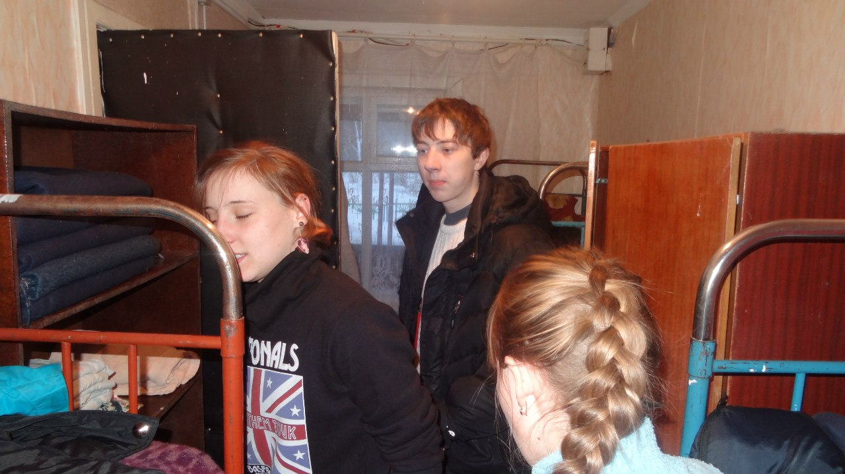

**Пытаемся лечь спать.**

Утром проснулись дежурные по кухне в 8:30, уже в 9:00 подняли всех остальных. Мы привели себя в порядок и пошли завтракать молочной кашей с бутербродами.

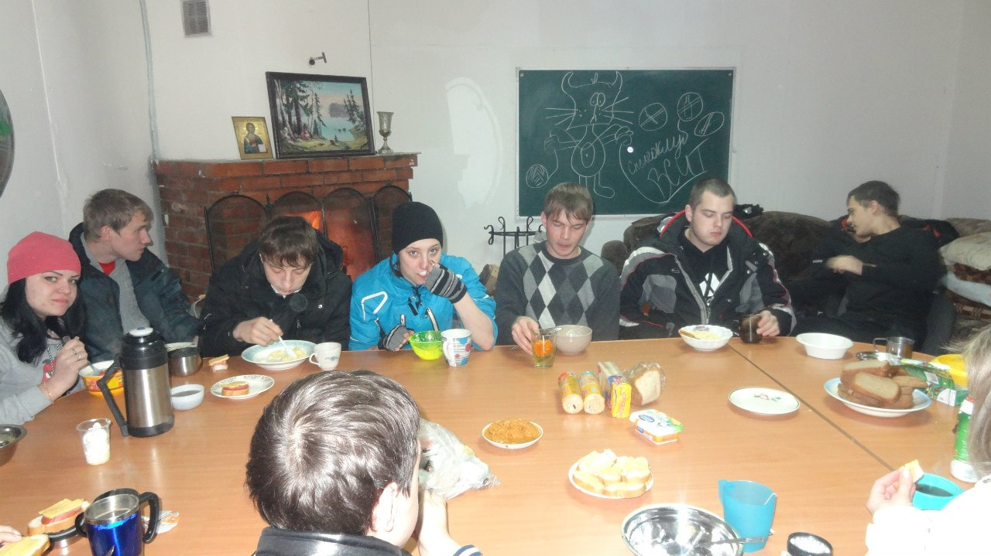

**Завтракаем.**

Потом начались сборы в Лыжный поход. Мы начали примерять снаряжение, одеваться, и пробовать делать первые шаги на лыжах. В 12:00 мы вышли с базы.

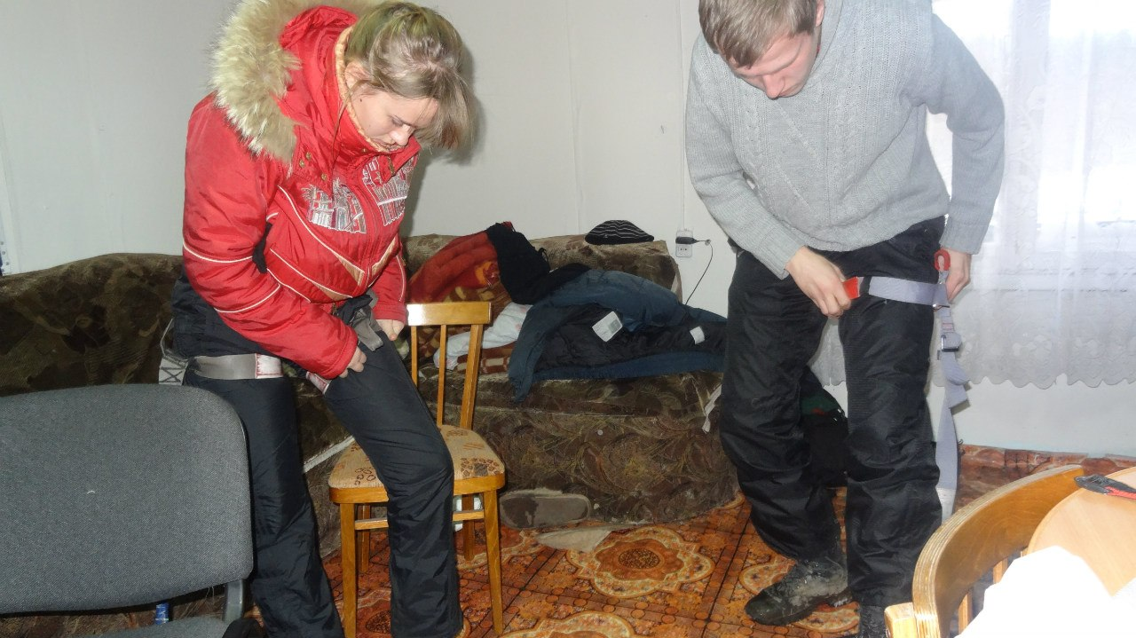

**Примерка снаряжения.**

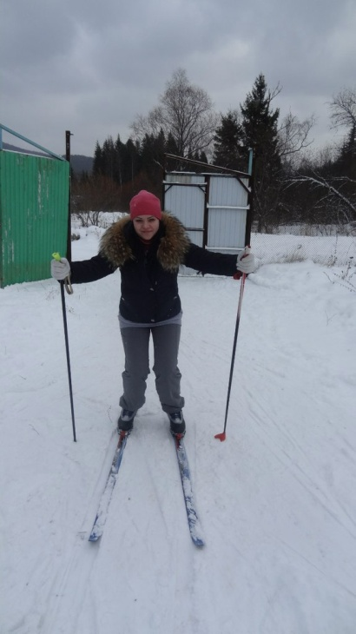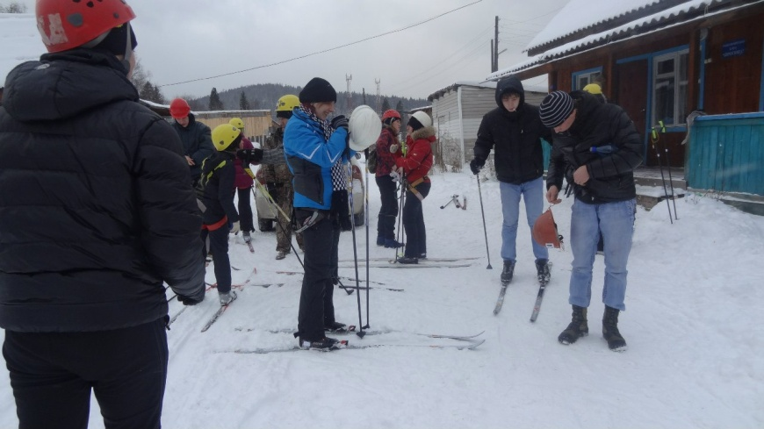

**Первые шаги.**

Как подбирать лыжи. При определении длины лыж необходимо учитывать рост и вес лыжника. Наиболее простой способ: поставить лыжу на пол, она должна достигать запястья поднятой вверх руки. Длину можно вычислить и так: к росту лыжника прибавить половину его веса. Весовой прогиб можно также определить несколькими способами. Лыжи складывают скользящими поверхностями и стараются одной рукой сжать их до соприкосновения. Если это удается при значительном напряжении, прогиб можно считать нормальным.

При втором способе лыжи кладут на пол скользящей поверхностью. В местах установки креплений под лыжи кладут лист бумаги. Лыжник становится на лыжи. Если лыжа слегка придавит лист бумаги, прогиб считается подходящим. С годами прогиб уменьшается. Кто хочет ходить на лыжах с рюкзаком, должен подбирать лыжи с большим весовым прогибом.

При выборе лыж надо смотреть, чтобы они не были поведены (как пропеллер), на скользящей поверхности не попадалось больших сучковатых мест и между склеенными деталями не оставалось зазоров. Хорошие лыжи должны иметь строго параллельное расположение древесины на скользящей поверхности. Срезы древесины на скользящей поверхности ухудшают скольжение и уменьшают срок службы лыж. Задиры на лыже, особенно на скользящей поверхности, делают ее непригодной.

Лыжные палки должны быть легкими, прочными и эластичными. Чаще тонкостенных трубок из дюралюминия или стали, фибрового стекла. При ходьбе на лыжах с возможными падениями следует предпочитать металлические палки, которые более прочны. Искривленную металлическую палку легко выпрямить. Вес лыжных палок, в зависимости от материала, колеблется от 300 до 800 г.

На лыжах мы шли весело, активно, конечно без легких падений не обходилось. До переправы через реку мы шли около 30 минут.

Цикл движений в попеременном двухшажном ходе состоит из двух скользящих шагов и попеременных отталкиваний палками на каждый шаг. Попеременный двухшажный ход является основным способом передвижения. Наиболее эффективен этот ход на равнине при плохих и средних условиях скольжения, на пологих подъемах (до 2°) при любом скольжении, а также на подъемах большой крутизны (до 5°) при хороших и отличных условиях скольжения и сцепления лыж со снегом.

Чаще всего попеременный четырехшажный ход применяется на равнине и пологих подъемах при плохой опоре для палок, когда передвижение попеременным двухшажный ходом и одновременными ходами затруднено. Однако за последние годы сильнейшие лыжники стали реже применять этот ход во время соревнований, так как он уступает по скорости другим ходам. Основным элементом одновременных ходов является одновременное отталкивание палками. Этот элемент общий для всех ходов, и удобнее его анализировать на примере одновременного бесшажного хода. Кроме того, следует рассмотреть и другие общие требования к технике одновременных ходов. Успешное овладение техникой спусков позволяет быстро и безопасно передвигаться по пересеченной местности во время прогулок, туристических походов и соревнований по лыжным гонкам. Максимальная скорость движения на склоне во многом зависит от стойки спуска. Большое влияние оказывают крутизна и длина склона, условия скольжения и качество лыж.

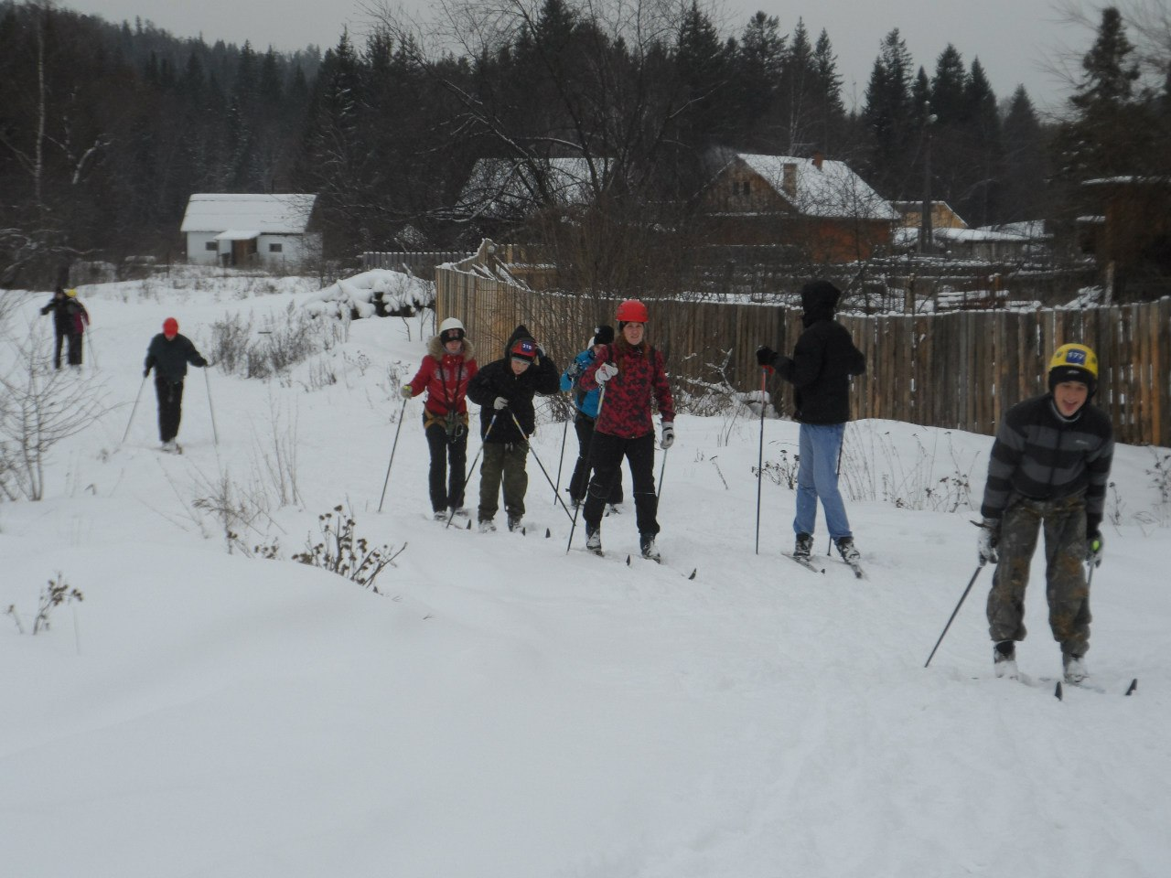

**Выход с базы.**

Когда мы подошли к реке Бирюса, там уже был подготовлен троллей через реку. Мы еще раз послушали от наших инструкторов краткую технику безопасности и стали переправляться.

Для того, чтобы переправится, нам надо было:

Отстегнуть лыжи, надеть снаряжение (страховочную систему, каску), прикрепить лыжи и лыжные палки к снаряжению. Потом пристегнуться к троллею карабином и страховочным усом и начать передвижение. Уже на той стороне нас встречали люди и помогали сняться с троллеи.

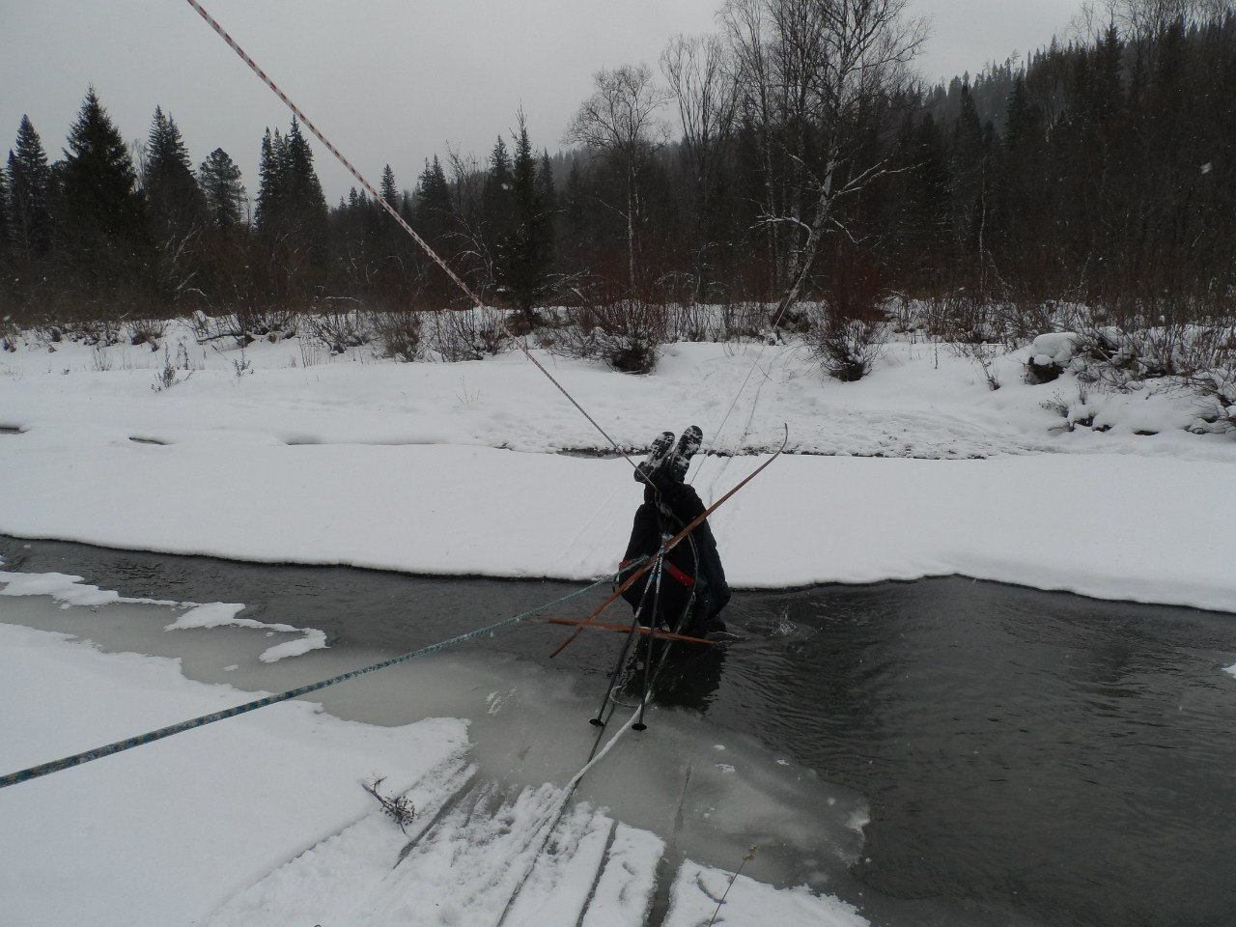

**Переправа первого участника или «кто-то слишком много ест» ☺**

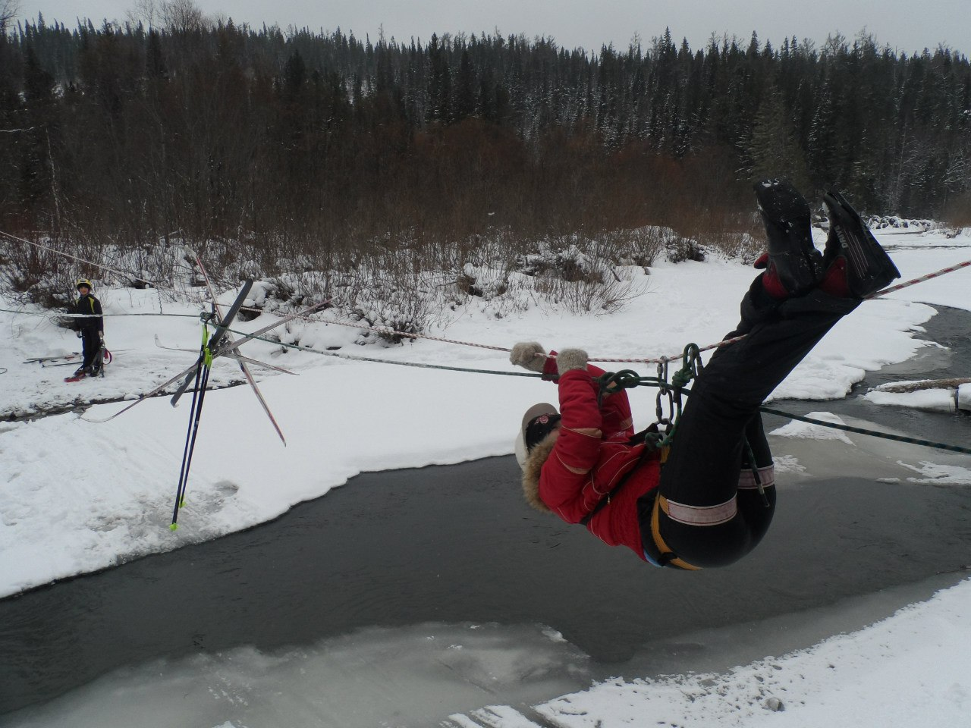

**Переправа остальных участников. Щербатая Елена.**

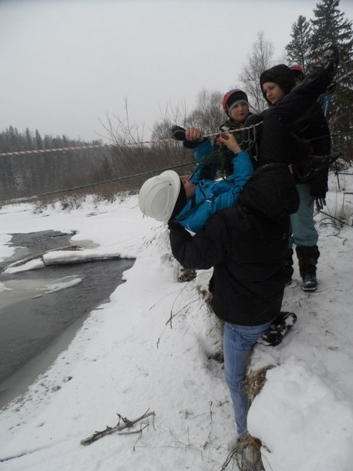

Филатова А. А. пристёгивается к троллею.

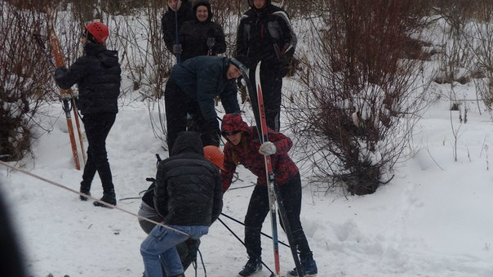

Сидоренко Т.Е. завершила передвижение по троллею.

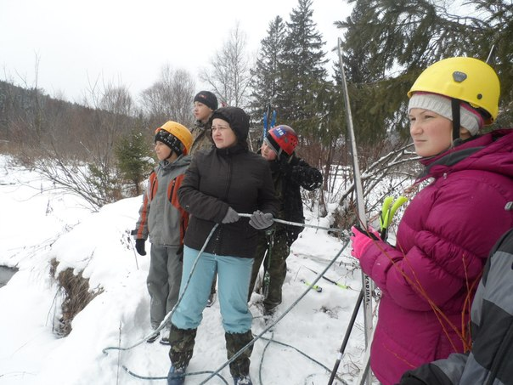

Наши руководители Галактионова Галина Сергеевна и Орлова-Перминова Ольга Евгеньевна осуществляют сопровождение участников.

Когда все члены группы переправились, мы отправились дальше по лесной заснеженной дороге передвигаться на лыжах. Дорога шла то в гору, то под гору и вела к Бирюсинскому заливу. Пройдя около 3 км, мы очень сильно устали и решили возвращаться назад. Дойдя до реки Бирюса, мы осуществляли переправу другим способом: по бревну. Всего наш выход занял около 4 часов. Суммарный набор высоты был около 40 метров. По приходу на базу, мы приготовили обед: борщ и макароны с тушенкой.

**Спортивно- техническое описание похода:**

**Категория сложности**

С препятствием с элементами первой категории сложности.

**Препятствие**.

Для троллея используется статическая веревка 2 шт. Две привязывалась к деревьям, параллельно друг другу. Третья и четвертая веревка были веревками сопровождения. Участник был прикреплен к троллею карабином непосредственно от ИСС и страховочным усом. Переправа составила 20 метров.

После обеда мы немного отдохнули и пошли на гору, на смотровой площадке нам удалось рассмотреть окрестности поселка, хотя уже начинало смеркаться. При подъеме мы изучали правила траверса склона (спуска и подъема), способы удержания при падении на заснеженном склоне. Суммарный набор высоты был около 50 метров.

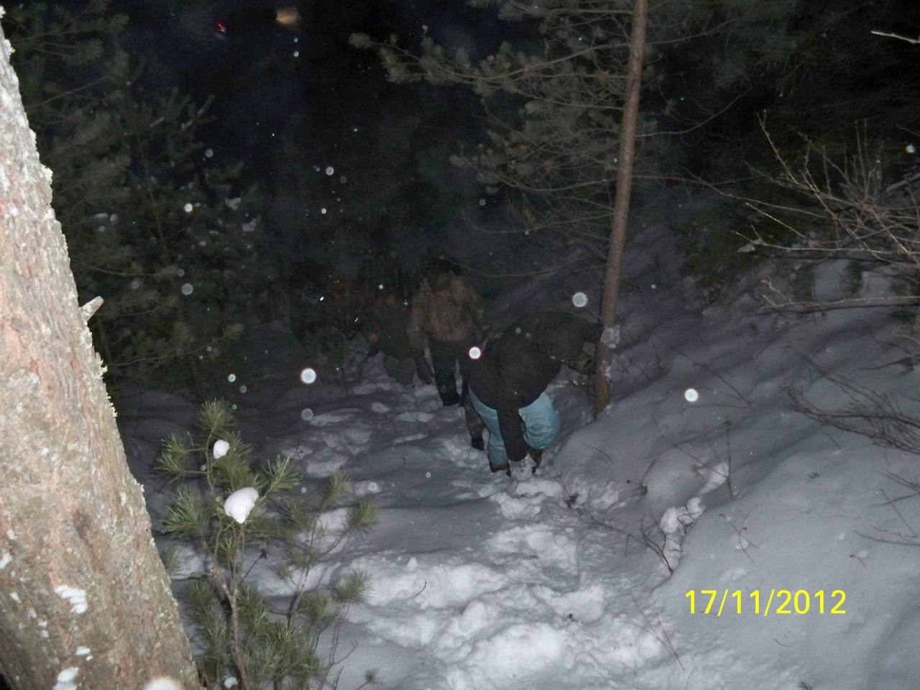

**Подъем в гору.**

Спустившись с горы, мы пришли на базу: дежурные пошли готовить ужин, остальные – готовили дрова, топили баню, носили воду. Вечером мы поужинали крабовым салатом, рисом и курицей, а после ужина у нас был «разбор полётов», где каждый имел возможность высказаться.

После ужина, нам представилась возможность сходить в «Страшный дом». Это был старая заброшенная база технологического института. Там нам для нас был приготовлен квест. Закончив квест, мы вернулись на базу. А там нас ждал вкусный тортик, мы попили чай, сходили в баню и пели песни под гитару.

На следующие утро, дежурные встали в 9:30, а остальные в 10:00. Мы позавтракали и начали собираться домой. Автобус должен был подойти к 13:00.

Собрав свою личное снаряжение, мы занялись общественным, после чего стали убираться в доме и в бане.

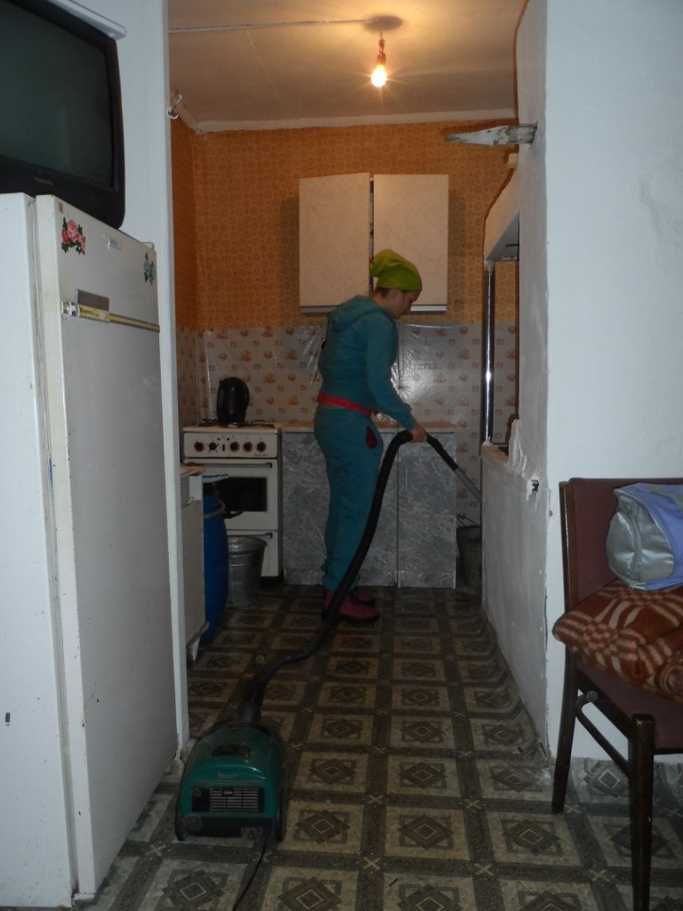

**Уборка.**

В 12:00 мы закончили все собирать и убирать. У нас осталось время, и мы напоследок по фотографировались вместе с участниками из Спелеоклуба ВСИТ.

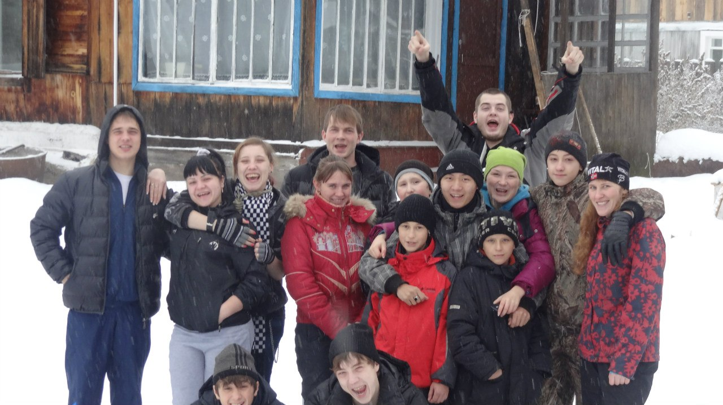

**Перед отъездом**

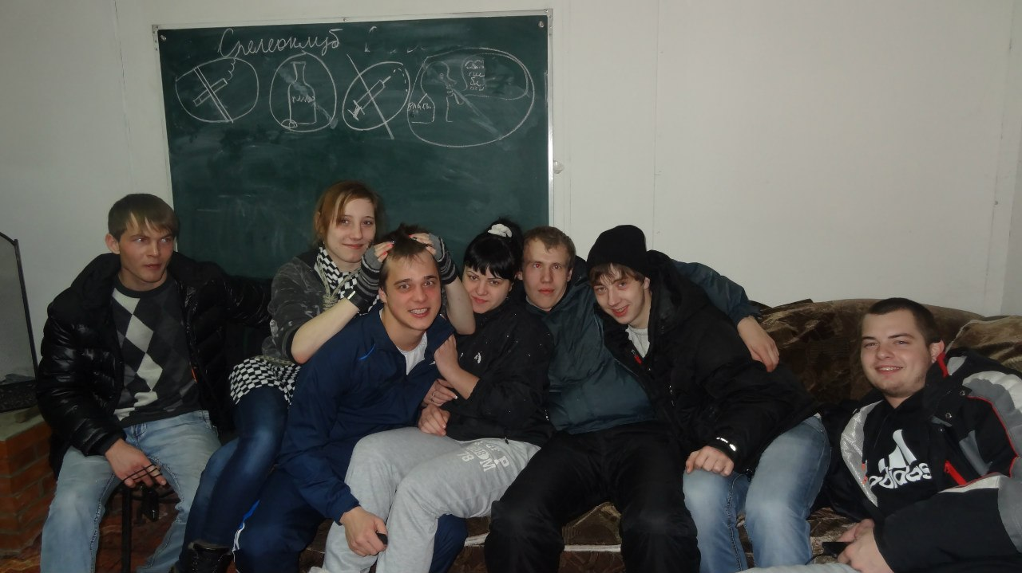

**В ожидании автобуса**

Автобус подъехал автобус, на наше удивление, вовремя, в 13:00. Мы стали загружать снаряжение и садится сами. В отличие от дороги на базу, обратно все уже были уставшие и, в основном, спали. Через два часа мы уже были в городе. Мы разгрузили снаряжение на складе ВСИТ и разъехались по домам.

Рекомендации:

1. Помните, что за городом всегда намного холоднее, чем в городе – одевайтесь тепло.
2. В лыжный поход не надевайте громоздкую одежду. Берите сменный комплект одежды.
3. Возьмите несколько пар перчаток, желательно ветронепроницаемых.
4. Лыжи подбирайте заранее, пользуясь правилами.
5. Проживание на учебно-оздоровительной базе «Бирюсинка» бронируйте заранее в Сибирском институте бизнеса, управления и психологии (Красноярск, ул. Московская, 7а).